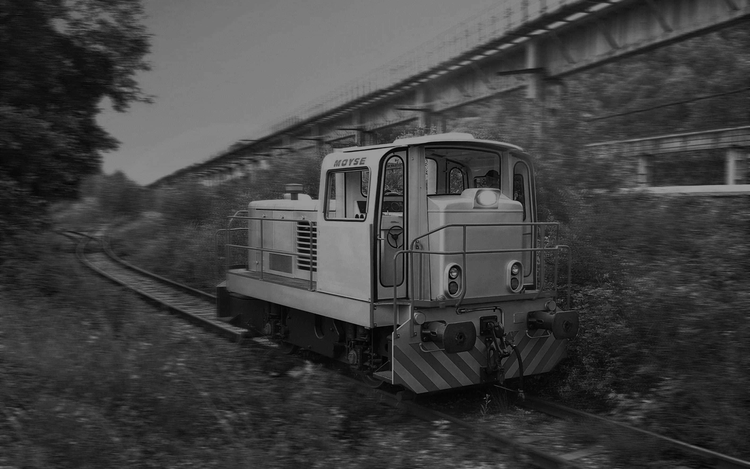
Juin 2022
MOYSE BN40 1264
Fiche technique

DESCRIPTION

La série des locotracteurs MOYSE type BN40 a été produite entre 1950 et la fin des années 1970 par la société Gaston Moyse.
Il s’agit de locotracteurs diesel électrique à 2 essieux à transmission à courant continu.
CFD dispose de deux locotracteurs de ce type entièrement rénovés.
La compagnie CFD dispose de tous les plans et documentations des engins Gaston MOYSE depuis la fermeture de cette société. Nous sommes à même ainsi de maintenir en état ces machines et de les rénover avec la documentation d’origine constructeur.

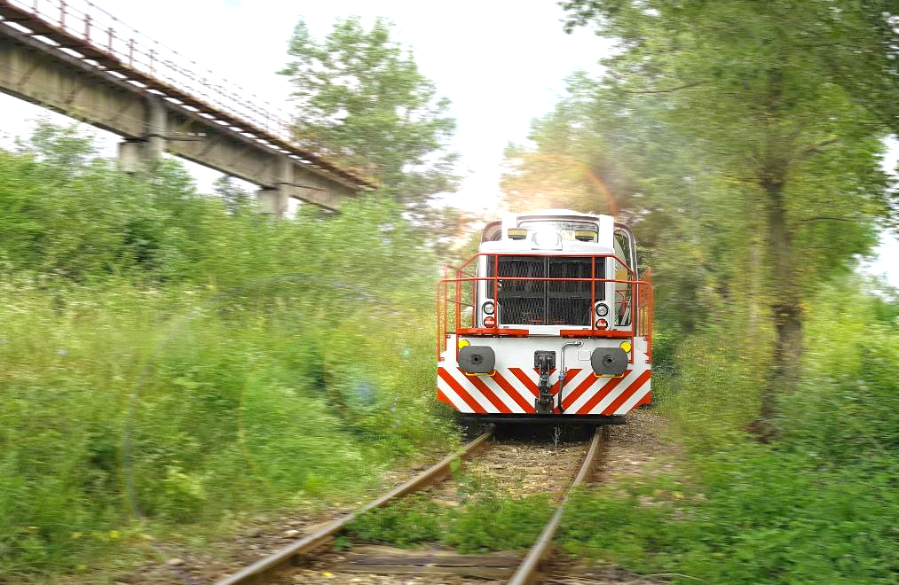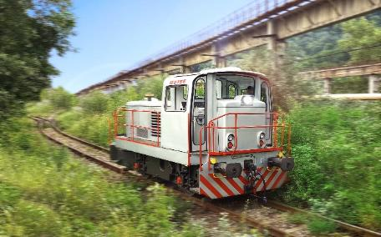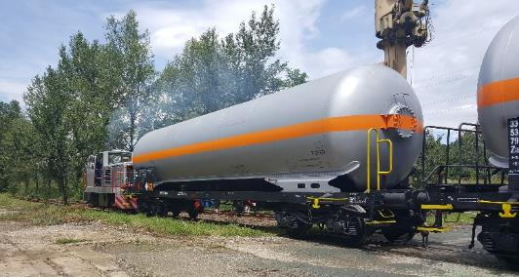

MATERIELS PROPOSES

Ses principals caractériques sont :
- Engin à deux essieux d’une masse totale de 40 t

- Cabine ergonomique moderne à large visibilité.

- Cabine et capots en matière composite. (Bonne insonorisation et protection thermique)
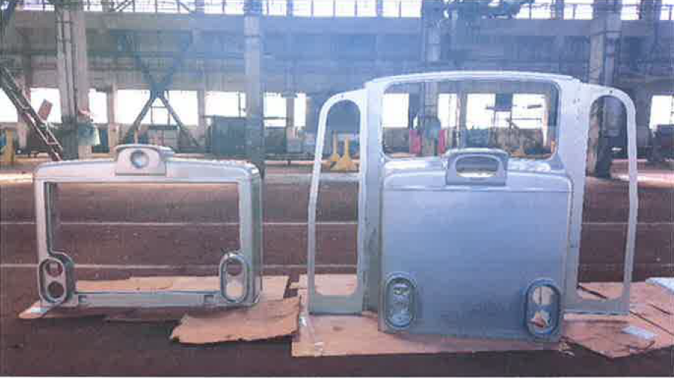

- Locotracteur équipé d’une suspension sur caoutchouc confortable au lieu des ressorts à lames classiques.

Le véhicule a été remotorisé en l’an 2000 et totalement révisé dernièrement.
Il est équipé d’une télécommande THEIMEG TH-MP.

Caractéristiques techniques

Identification du véhicule | N° 1264
Numéro d’immatriculation UIC | 98 85 5337 923 – 8
Constructeur | MOYSE
Modèle | BN 40 E 260 D
Année de production | 1973
Longueur | 7 280 mm
Largeur | 2 920 mm
Hauteur | 3 610 mm
Empattement | 3 000 mm
Masse | 40 t
Diamètre des roues | 950 mm
Courbes mini | 50 m
Transmission | Diesel électrique + chaines
Effort au crochet maxi | 15 t (147 kN)
Vitesse maxi | 20 km/h
Moteur diesel refroidi par air | Deutz F12 L413:  191 kW(274 ch à 2300t/min)  12 cylindres, 19,5L  995 N.M à 1500 tr/min  Ralenti 600 tr/min
Génératrice | Moyse (260 kW) 800V/325A
Moteur électrique | Moyse (145 kW) 450V/325A
Consommation indicative | 5 l/h en triage
Option | Télécommande THEIMEG

Travaux effectués :

- Révision complète du moteur diesel (réfection des chemises ; changement des segments, injecteurs neuf, remplacement des pièces d’usures)
- Révision du système de refroidissement
- Réfection du moteur électrique et de sa génératrice (isolation électrique restaurée après passage en four)
- Révision des compresseurs d’air (2 x C5 bis – 2 x680L/min)
- Révision de la transmission (chaines et réducteur)
- Mise en épreuve des reversoirs
- Révision complète de l’armoire électrique
- Révision du pupitre et contrôle complet du câblage
- Révision des cylindres de frein et timonerie
- Batteries neuves (24V 150Ah)
- Peintures et inscriptions

Garantie :

1 an à livraison du véhicule

Courbe d’effort de traction en fonction de la vitesse :

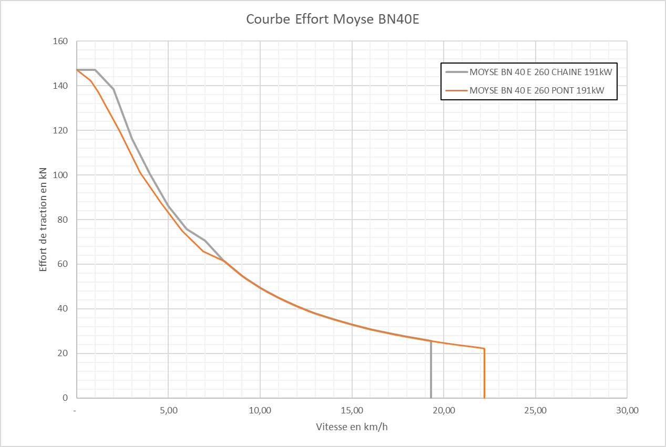

Courbe grise : BN 40 1264
Courbe orange : BN 40 1301

